在A3這個作業，一開始我先將檔案使用read()函式讀取進來

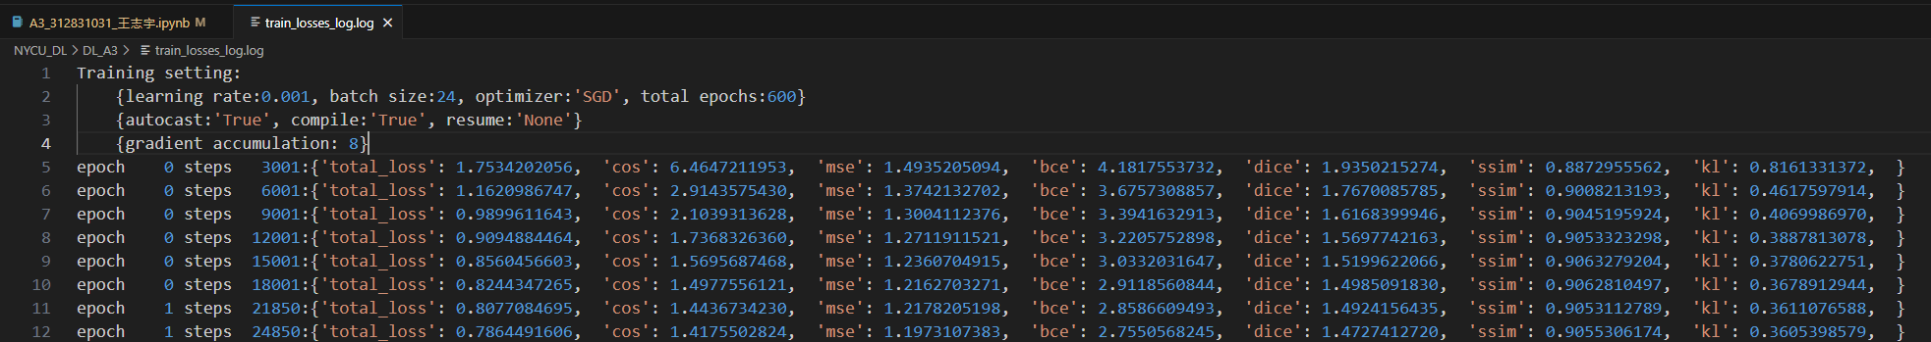

以train_losses_log這個檔案為例，讀取進來之後：

1. 我使用splitlines()將檔案以每一行做分割
2. 由於我們只需要用到第五行以後的資訊，因此我只塞選第五行後的資訊來存取
3. 從下面的程式碼可以看出，我先以冒號做分割，讀取第一個冒號後的資料，並把大括號跟多餘的空白去掉，放到line_dict中。同時將冒號前的資料再以空白做分割，得出step並存到steps陣列裡面。
4. 接著把剛剛讀取到的line_dict以逗號進行分割放到datas內，接著再把最後一筆空白的資料刪除，因為以逗號做分割的話，最後一個逗號後的空白也會被分割出來當作一筆資料。
5. 最後再將datas內每一個資料以冒號做分割，前面得出的就是數值對應的名稱，後面得到的就是數值，不過log檔案中原本的名稱有引號包起來，所以要去掉，後面的數值則是需要經過float的轉換，否則會是字串的形式。

